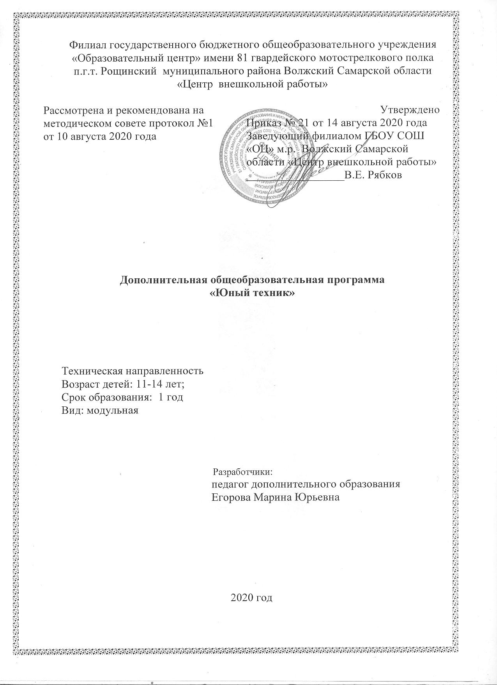
Пояснительная записка
Современное общество невозможно представить без информационно-коммуникативных технологий. Условия жизни диктуют новые требования к человеку: сегодня востребованы активные, коммуникабельные, творческие личности, способные масштабно мыслить и действовать. С появлением нового ФГОС, а также с хорошей технической оснащенностью образовательных учреждений, открываются новые возможности для гармоничного развития подрастающего поколения.
Актуальность:Сегодня детская компьютерное творчество - это реальность, которая несколько лет назад была несбыточной мечтой для большинства обучающихся в учреждениях дополнительного образования. У ребят, всё больше проявляется интерес к видеосъёмке, фотографии и анимации. Искусство работы с квадрокоптерами представляет собой совокупность различных видов деятельности, формирующих гармонично развитую личность. Этим объясняется высокая актуальность данной образовательной программы.
Цель программы:
Познакомить детей с основами гравировки, принципами работы гравировальной машины, а также научить применять полученные знания на практике.
Задачи программы:
Для детей:
- определять, различать и называть детали квадрокоптера;
- умение излагать мысли в четкой логической последовательности, отстаивать свою точку зрения, анализировать ситуацию и самостоятельно находить ответы на вопросы путем логических рассуждений;
- умение работать в паре, коллективно;
- уметь рассказывать о модели, ее составных частях и принципе работы;
- способствовать развитию интереса к технике;
- прививать навыки гравировки через;
- развитие внимательности, настойчивости, целеустремленности, умения преодолевать трудности;
- самостоятельная и творческая реализация собственных замыслов.
Для педагогов:
- Организовать работу технической направленности с использованием гравировальных машин для детей старшего дошкольного возраста.
- Повысить образовательный уровень педагогов;
- Повысить интерес родителей через организацию активных форм работы с родителями и детьми.

Планируемые результаты освоения программы
Программа направлена на формирование универсальных учебных действий (УУД):
- в блок личностных УУД входит критическое отношение к информации и избирательность её восприятия;
- в блок регулятивных УУД входит постановка учебной задачи, планирование (определение последовательности промежуточных целей с учётом конечного результата); прогнозирование, контроль, коррекция и оценка;
- в блок познавательных УУД входит умение использовать средства информационных и коммуникационных технологий для решения коммуникативных, познавательных и творческих задач; умение моделировать, выбирать материал для обработки, способ обработки, оборудование и т.д
- блок коммуникативные УУД обеспечивают социальную компетентность и учёт позиции других людей; умение интегрироваться в группу сверстников и продуктивно сотрудничать со сверстниками и взрослыми.
личностные результаты освоения программы:
- критическое отношение к информации и избирательность её восприятия;
- осмысление мотивов своих действий при выполнении заданий;
- развитие любознательности, сообразительности при выполнении разнообразных заданий проблемного и эвристического характера;
- развитие внимательности, настойчивости, целеустремлённости, умения преодолевать трудности;
- развитие самостоятельности суждений, независимости и нестандартности мышления;
- освоение социальных норм, правил поведения, ролей и форм социальной жизни в группах и сообществах;
- формирование коммуникативной компетентности в общении и сотрудничестве с другими обучающимися.
метапредметные результаты освоения программы:
- умение осваивать способы решения проблем творческого характера в жизненных ситуациях;
- умение оценивать получающийся творческий продукт и соотносить его с изначальным замыслом, выполнять по необходимости коррекции либо продукта, либо замысла.
- умение планировать учебное сотрудничество с наставником и другими обучающимися: определять цели, функции участников, способы взаимодействия;
- владение монологической и диалогической формами речи.

Учебно-тематический план

№ п/п | Наименование модуля | Количество часов
 |  | Всего | Теория | Практика
1 | Твой первый квадрокоптер: теория и практика | 36 | 6 | 30
2 | Работа гравером по дереву | 36 | 6 | 30
3 | Проектирование | 36 | 6 | 30
 | ИТОГО | 108 | 18 | 90

Содержание программы
Модуль 1 «Твой первый квадрокоптер: теория и практика»
Реализация этого модуля направлена на изучение свойств квадрокоптера.Модуль разработан с учетом личностно – ориентированного подхода и составлен так, чтобы каждый ребенок имел возможность свободно выбрать конкретный объект работы, наиболее интересный и приемлемый для него. Формирование у детей начальных научно-технических знаний, профессионально-прикладных навыков и создание условий для социального, культурного и профессионального самоопределения, творческой самореализации личности ребенка в окружающем мире.
Цель модуля: Продолжать расширять конструктивные способности.
Задачи модуля:
- развивать у школьников интерес к изучению квадракоптеров, стимулировать детское техническое творчество;
- формировать предпосылки учебной деятельности: умение и желание трудиться, выполнять задания в соответствии с инструкцией и поставленной целью, доводить начатое дело до конца, планировать будущую работу;
Учебно – тематический план модуля 1
№ п/п | Наименование тем | Количество часов |  |  | Формы  аттестации/  контроля
 |  | Всего | Теория | Практика
1 | Знакомство с квадрокоптером | 6 | 2 | 4 | наблюдение, лекция
2 | Обязательные компоненты квадрокоптера.Принципы работы квадрокоптера. | 8 | 2 | 6 | наблюдение, круглый стол
3 | Правила использования квадрокоптера. Мастер-класс по работе с квадрокоптером | 22 | 2 | 20 | наблюдение, беседа
 | ИТОГО: | 36 | 6 | 30
Модуль 1:«Твой первый квадрокоптер: теория и практика»
Теория: Вводное занятие. Знакомство с квадрокоптером.Обязательные компоненты квадрокоптера. Принципы работы квадрокоптера. Правила использования квадрокоптера: регистрация, высоты, погодные условия.Дополнительные компоненты квадрокоптера. Управление квадрокоптером со смартфона Команды управления при помощи рукояток пульта. Мастер-класс по работе с квадрокоптером
Практика:Мастер-классы по работе с квадрокоптером
Формы работы: групповая, индивидуальная.

Модуль 2 «Работа гравером по дереву»»
Реализация этого модуля направлена на обучение детей использованию
гравировальной машины. Модуль разработан с учетом
личностно – ориентированного подхода.
Цель модуля:Дать представления гравировальной машины, ее использованию и принципах работы.
Задачи модуля:
- Обучение гравировке по дереву.
- Изучить принципы работы гравировальной машины.
- Совершенствовать коммуникативные навыки детей при работе в паре, коллективе; выявлять одарённых, талантливых детей, обладающих нестандартным творческим мышлением;
- Развивать мелкую моторику рук, стимулируя в будущем общее речевое развитие и умственные способности.
Теоретическая часть программы проходит в кабинете, где будет рассматриваться техника безопасности при работе с оборудованием, также основы резки и выжигание на станке, а именно: мощность, скорость и разрешение для каждого вида материалов и их оригинальность.
Учебно – тематический план модуля 2
№ п/п | Наименование тем | Количество часов |  |  | Формы  аттестации/  контроля
 |  | Всего | Теория | Практика
1 | Что такое гравер? Меры предосторожности при работе с гравером. Правила работы с гравером. Принцип действия. | 18 | 3 | 15 | наблюдение
2 | Комплектация гравера.Инструменты из абразивных материалов. Этапы гравировки по дереву. | 18 | 3 | 15 | наблюдение,  дискуссия
 | ИТОГО: | 36 | 6 | 30

Модуль 3 «Проектирование»
Реализация этого модуля направлена на развитие у детей наглядно
действенного и наглядно-образного
мышления, воображения, внимания, памяти.
Развивать представление о многообразии окружающего мира.
Цель модуля:научиться использовать полученные знания на практике.
Задачи модуля:
- Совершенствовать коммуникативные навыки детей при работе в паре, коллективе; выявлять одарённых, талантливых детей, обладающих нестандартным творческим мышлением;
- Развивать мелкую моторику рук, стимулируя в будущем общее речевое развитие и умственные способности.
Учебно – тематический план модуля 3
№ п/п | Наименование тем | Количество часов |  |  | Формы  аттестации/  контроля
 |  | Всего | Теория | Практика
1 | Выбор идей для проекта. Сбор материалов для презентации. Разработка последовательности изготовления. | 18 | 4 | 14 | наблюдение, лекция
2 | Изготовление изделия. Работа над проектом. Защита проекта | 18 | 4 | 14 | наблюдение, дискуссия
 | ИТОГО: | 36 | 8 | 28

Методическое и ресурсное обеспечение
Кадровый: педагог дополнительного образования технической направленности.
Материально-технический:столы, стулья (по росту и количеству детей); интерактивная доска; демонстрационный столик; технические средства обучения (ТСО) - компьютер; презентации и учебные фильмы (по темам занятий); гравировальные машины, очки, перчатки для соблюдения ТБ, квадрокоптер.

Список литературы:
- Килби, Терри Дроны с нуля / Терри Килби. - М.: БХВ-Петербург, 2016.
- Интеграция образовательных областей как средство организации целостного процесса в дошкольном учреждении : коллективная монография / Под ред. Л.В. Трубайчук. – Челябинск : ООО «РЕКПОЛ»
- Валерий Яценков: Твой первый квадрокоптер: теория и практика
4. Интернет-ресурсы.
- Ольга Озерова: Развитие творческого мышления и воображения у детей. Игры и упражнения

